 **APPLICATION A L’ALGORITHME – TP N°3 :**

Nom : Prénom :

Toutes vos réponses devront être argumentées et justifiées.

Ci-dessous une photo d’une carte Arduino Uno avec le schéma électronique qui sera utilisé pour la représenter.

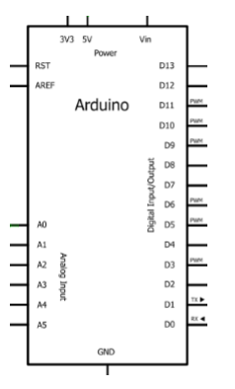 Q1 ? Compléter le schéma ci-dessus

Nous ne programmerons pas directement le microcontrôleur. Nous allons utiliser le logiciel Arduino pour assurer la communication entre un ordinateur et un microcontrôleur.

# **ETAPE 1 : Binaire et combinaison** Cerveau dans une tête contour

**Binaire ou la base deux :**

En binaire il n’existe que 2 chiffres :  **.**

L’écriture de 11 en base 2 est constitué des restes obtenus dans les divisions euclidiennes par 2 successives jusqu’à obtenir un quotient nul.

Nous obtenons ${\left(11\right)}_{10}=$

**Une autre méthode :** Pour convertir un nombre en binaire on peut s’aider les puissances de 2 et du tableau suivant :

|  |  |  |  |  |  |  |  |  |
| --- | --- | --- | --- | --- | --- | --- | --- | --- |
|  |  |  |  |  |  |  |  |  |
| $$2^{8}$$ | $$2^{7}$$ | $$2^{6}$$ | $$2^{5}$$ | $$2^{4}$$ | $$2^{3}$$ | $$2^{2}$$ | $$2^{1}$$ | $$2^{0}$$ |
|  |  |  |  |  |  |  |  |  |
|  |  |  |  |  |  |  |  |  |
|  |  |  |  |  |  |  |  |  |
|  |  |  |  |  |  |  |  |  |
|  |  |  |  |  |  |  |  |  |

1.1. Compléter le tableau suivant :

|  |  |
| --- | --- |
| **Décimal** | **Binaire** |
| 0 | $${(0000)}_{2}$$ |
| 1 | $${(0001)}_{2}$$ |
| 2 |  |
| 3 |  |
| 4 |  |
| 5 |  |
| 6 |  |
| 7 |  |

1.2. Convertir en base 2 :

🗶 🗶

🗶 🗶

**Codage : nombre de combinaisons possibles**

**1.3. Compléter :**

**Mot de 1bit :** 0 ou 1 . On a donc  **Mot de 2bits :** on peut avoir

soit combinaisons possibles

**Mot de 3bits** : on a 8 combinaisons possibles, donner les dans le tableau suivant :

D’une manière générale, combien un mot de n bits permet de coderdecombinaisons ?

4 bits : combinaisons

8 bits : combinaisons

|  |  |  |
| --- | --- | --- |
| C | B | A |
| 0 | 0 | 0 |
|  |  |  |
|  |  |  |
|  |  |  |
|  |  |  |
|  |  |  |
|  |  |  |
|  |  |  |

1.4. Si X peut prendre les valeurs de 0 à 255, combien de bits sont nécessaires pour coder X

1.5. Combien de bits sont nécessaires pour coder 27 combinaisons ?

1.6. Y a-t-il alors des combinaisons inutilisées parmi toutes celles possibles, et si oui combien ?

# **ETAPE 2 : Simulation avec Tinkercad** Cerveau dans une tête contour

Ouvrir votre compte Tinkercad. Allez dans **circuits**. Puis créer un **nouveau circuit** : Arduino et un écran LCD. Choisir le mode de programmation en « texte ».

2.1 – Insérer une copie d’écran du schéma

2.2. Quelle(s) broche(s) de l’écran LCD est(sont) reliée(s) à l’alimentation ?

2.3. Quelle(s) broche(s) de l’écran LCD est(sont) reliée(s) à la masse ?

2.4. De combien de lignes et de colonnes est composé l’écran LCD ?

2.5. Sans démarrer la simulation, décrire ce qu’affiche l’écran

2.6. Que signifie LCD ?

2.7. Modifier le programme pour que l’écran affiche après avoir initialiser la variable **value** à 3

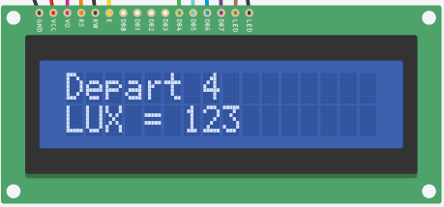

# **ETAPE 3 : Réalisation du montage** Cerveau dans une tête contour

3.1. Sur votre table se trouve des composants, savez-vous les reconnaitre ?

3.2. Quelles sont les valeurs des résistances ?

3.3. Qu’est-ce qu’une photorésistance ?

3.4. Donner trois exemples d’utilisation d’une photorésistance

3.5. Qu’est-ce que le moniteur série ?

3.6. Réaliser le montage et le programme qui permet de mesurer la luminosité ambiante de la pièce sur le moniteur série sachant que la photorésistance est montée en pont en diviseur de tension.

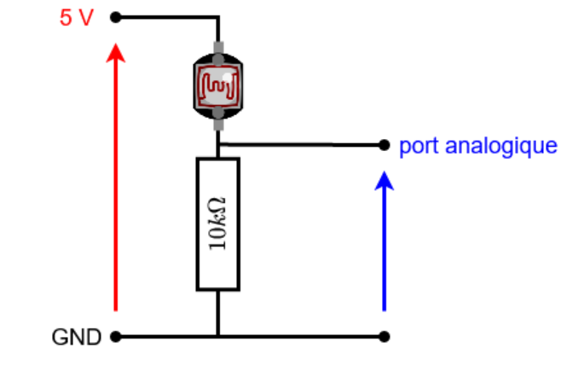

*Insérer une photo du montage et la copie du code.*

3.7. Faire varier la luminosité en utilisant la lampe torche de votre téléphone et/ou mettant votre doigt sur la photorésistance. Que constatez-vous ?

3.8. On souhaite allumer une LED (broche 8) quand il fait « nuit » et l’éteindre quand il fait « jour » (LDR Broche A1). Réaliser le montage et le programme*. Insérer une photo du montage et la copie du code.*

3.9. On souhaite allumer une LED (broche 8) quand il fait « nuit » et quand ton appuie sur un bouton poussoir (broche 2). Réaliser le montage et le programme*. Insérer une photo du montage et la copie du code.*

3.10. Que fait cette instruction ?

outputValue = map(sensorValue, 0, 1023, 0, 255);

3.11. Quel est son intérêt ?

## **Pour les plus rapides :**

D’autres composants sont mis à votre disposition pour réaliser de nouveaux montages.

1. Un code couleur permet de savoir qu’elle valeur a une résistance.



